У11РАВЛЕНИЕ КУЛЬТУРЫ АДМИНИСТРАЦИИ ОКРУГА МУРОМ
Муниципальное бюджетное учреждение
дополнительного образования

ДЕТСКАЯ ХУДОЖЕСТВЕННАЯ ШКОЛА имени И.С.КУЛИКОВ А
УЧЕБНЫЙ ПЛАН
По дополнительной предпрофессиональной общеобразовательной программе в области изобразительного искусства «Живопись»
на 2022 - 2023 учебный год

МУРОМ

2022

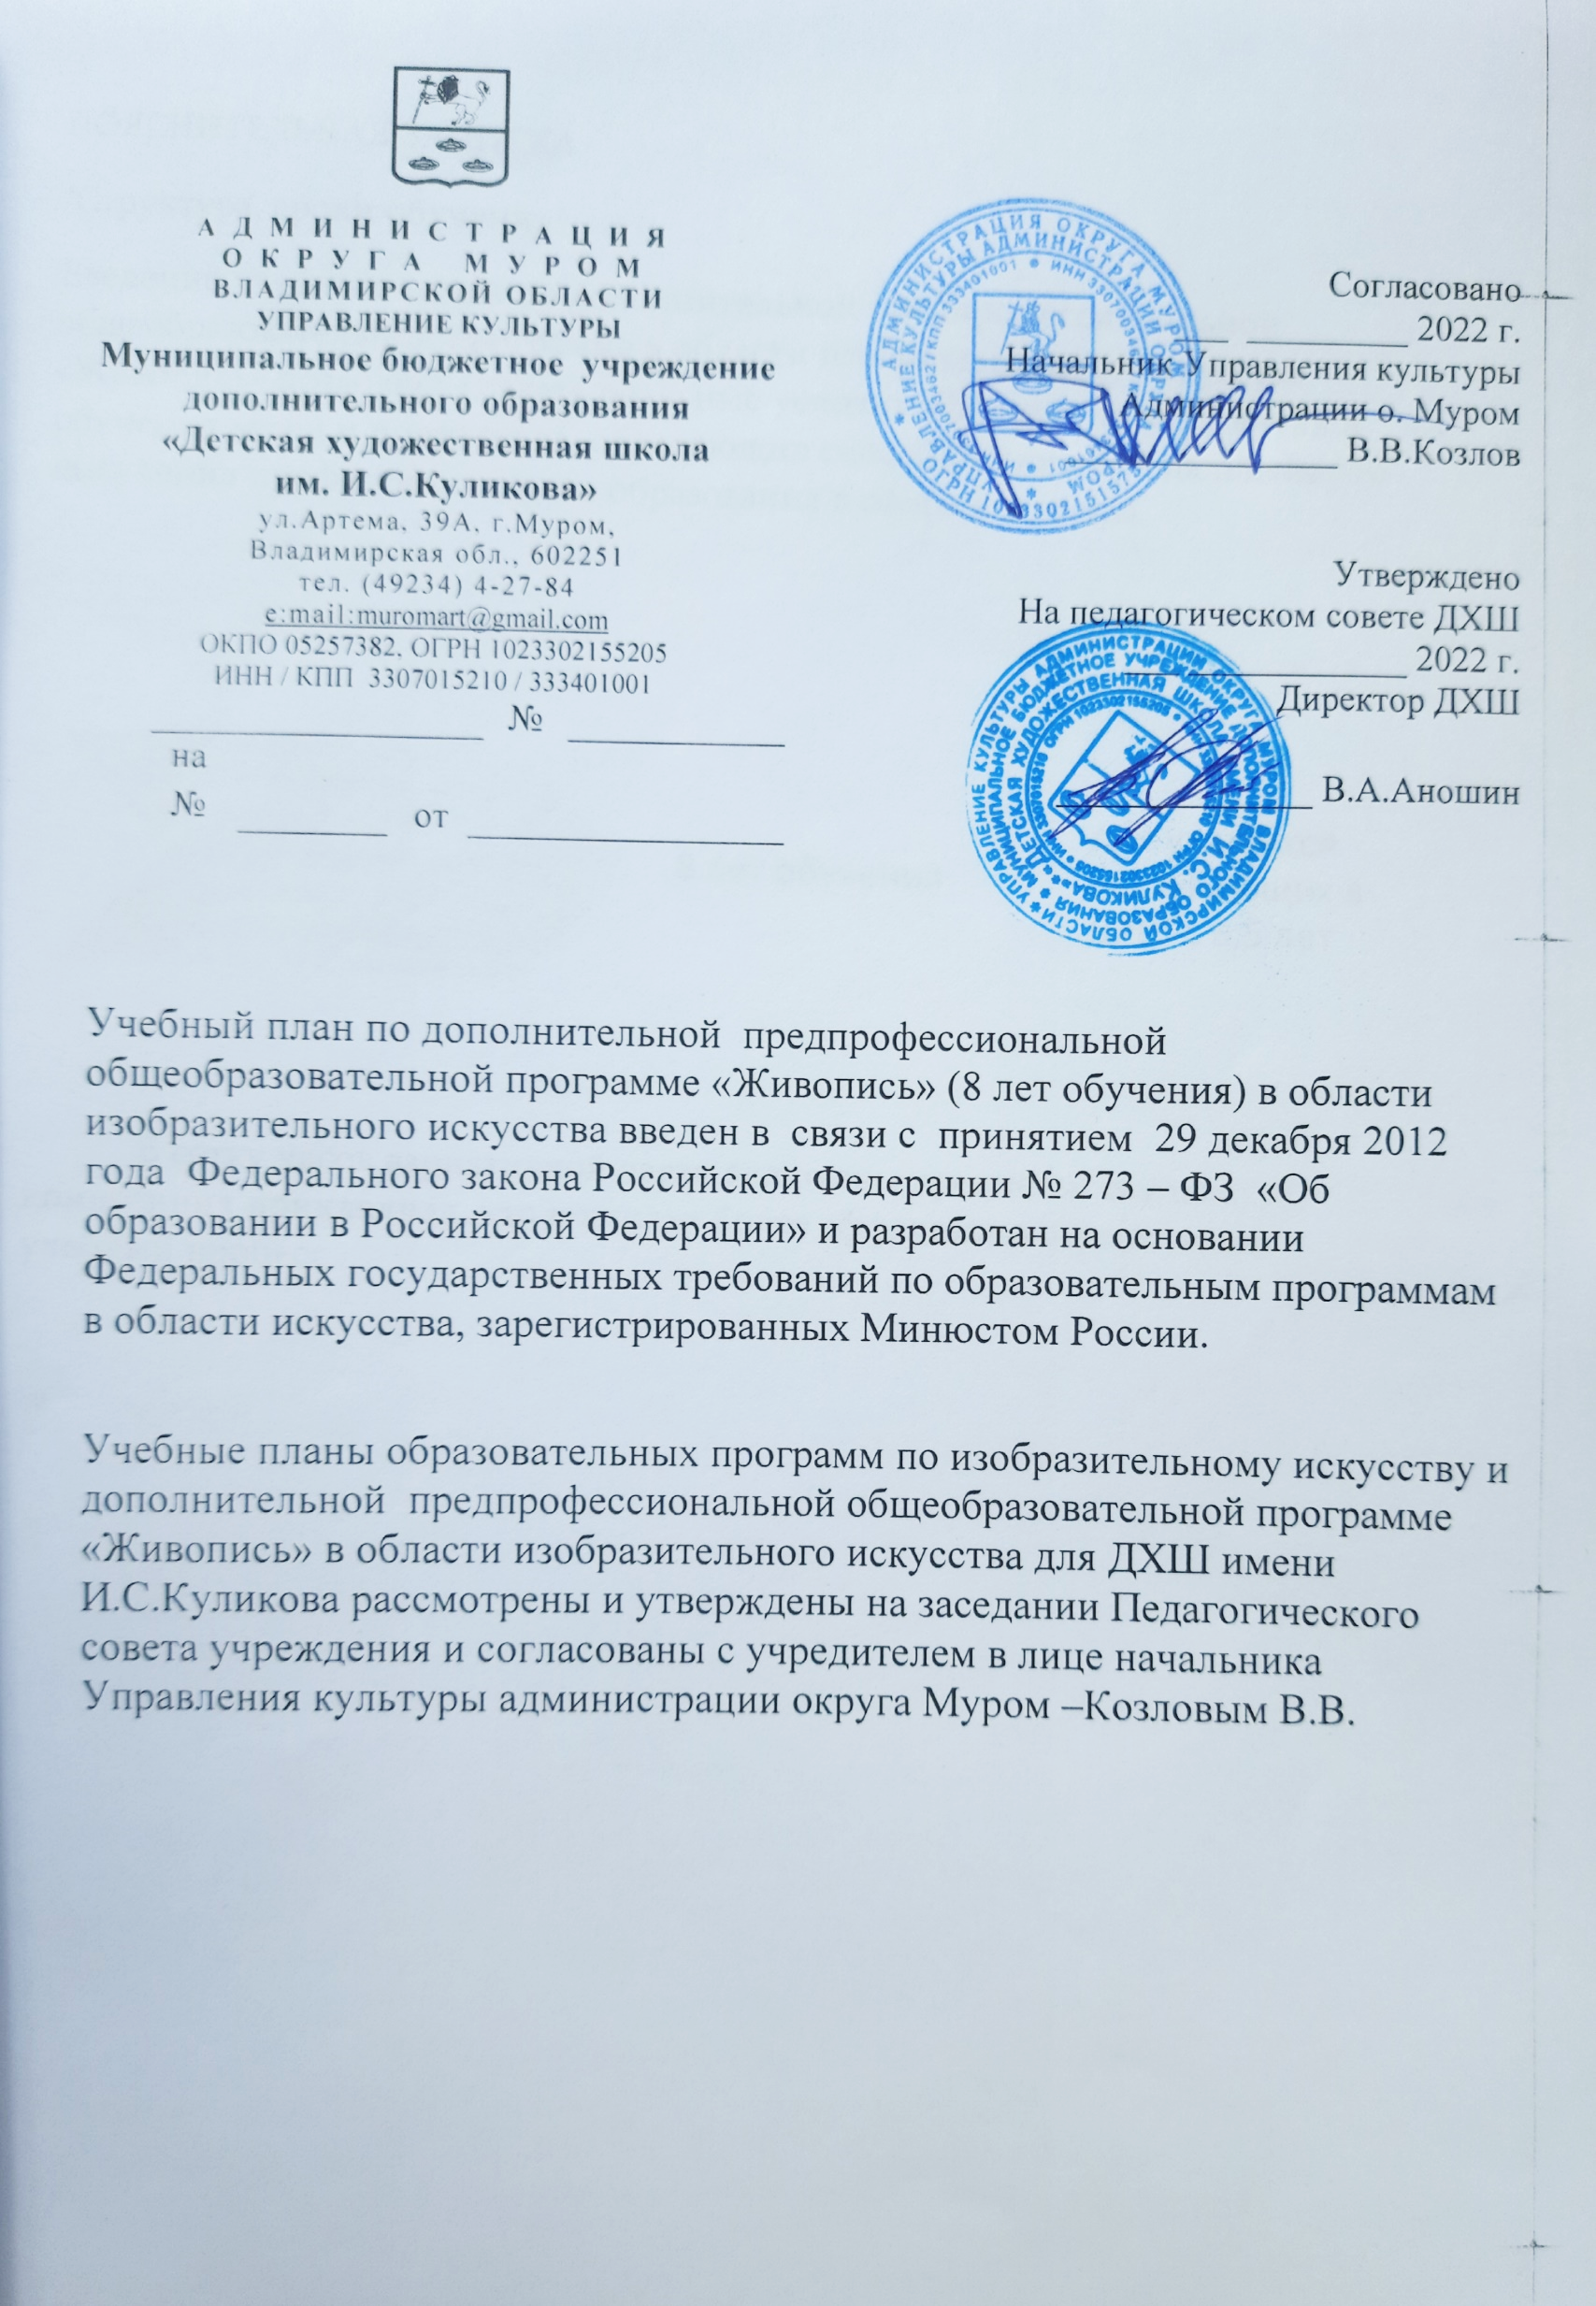

ПОЯСНИТЕЛЬНАЯ ЗАПИСКА
/Структура, сроки обучения/
Введение учебного плана по дополнительной предпрофессиональной общеобразовательной программе в области изобразительного искусства «Живопись» позволяет создать реальные условия эффективного развития и обучения детей и подростков, обладающих способностями для дальнейшего получения профессионального образования в сфере искусства.
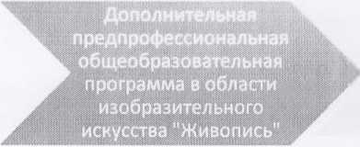
8 лет обучения
для учащихся
поступающих в
ДХШ с 6,5 лет
В сетку часов вариативной части включены предметы: скульптура, композиция прикладная, что позволит более эффективно осуществлять учебный процесс .

Учебный план по дополнительной предпрофессиональной общеобразовательной программе «Живопись» (8 лет обучения) в области изобразительного искусства
Индекс  лредметн  ых  областей, разделов и учебных предмето в | Наименование частей, предметных областей, разделов и учебных предметов | Максима/!  ьная  учебная  нагрузка  {трудоемк  ость в  часах) | Самостоятел ьная работа (трудоемкое ть в часах) | Аудиторн  ые  занятия (в часах) | Лромежуточ  ная  аттестация  (по  полугодиям) |  | Распределение по годам обучения классы
 |  |  |  |  |  |  | г | 2 |  | 3 |  | 4 |  | 5 |  | 6 |  | 7 |  | 8
 |  |  |  |  |  |  | Количество недель аудиторных занятий
 |  |  |  |  | Зачет  ыкон  тр.ур  ОКИ | ЭКЗ  ам  ен  ы | 32 | 33 |  | 33 |  | 33 |  | 33 |  | 33 |  | 33 |  | 33
 | Структура и объем ОП (согласно ФГТ) | 4482  5338 | 1959  2387 | 2523  2951
 | Обязательная часть | 4482 | 1959 | 2523 |  |  | Недельная нагрузка в часах
 | Фактически По ДХШ | 5128 | 2322 | 2806
ПО.01 | Художественное  творчество | 3818 | 1811 | 2007
ПО.01. УП.01. | Основы  изобразительной грамоты и рисования | 392 | 196 | 196 | 2,4 | 6 | 2 |  | 2 |  | 2
ПО.01.  УП.02. | Прикладное  творчество | 294 | 98 | 196 | 2,4,6 |  | 2 |  | 2 |  | 2
ПО.01. УП.03. | Лепка | 294 | 98 | 196 | 2,4,6 |  | 2 |  | 2 |  | 2
ПО.01.  УП.04. | Рисунок | 990 | 429 | 561 | 8,10,  12,16 | 14 |  |  |  |  |  |  | 3 |  | 3 |  | 3 |  | 4  3  2 |  | 4  3  3
ПО.01.  УП.05. | Живопись | 924 | 429 | 495  363 | 7,9,  11,13  ,15  /,9,  .1 3 . Г> | 8,  10,  12,  14  8,  ю,  12,  14 |  |  |  |  |  |  | 3  2 |  | 3  2 |  | 3 |  | 3 |  | 3
ПО.01. УП.06. | Композиция  станковая | 924 | 561 |  |  |  |  |  |  |  |  |  | 2 |  | 2 |  | 2 |  | 2 |  | 3
ПО.02 | История  искусств | 477 | 214 | 263
ПО.02. УП.01. | Беседы об искусстве | 147 | 49 | 98 | 2,4,6 |  | 1 |  | 1 |  | 1
ПО.02. УП.02. | История  изобразительного  искусства | 330 | 165 | 165 | 8,  10,12  14 |  |  |  |  |  |  |  | 1 |  | 1 |  | 1 |  | 1 |  | 1
Аудиторная нагрузка по двум предметным областям |  |  |  | 2270 |  |  | 7 |  | 7 |  | 7 |  | 9 |  | 9 |  | 9 |  | 10 |  | 11
Максимальная нагрузка по двум предметным областям |  | 4295 | 2025 | 2270 | 8...  -16 |  | 11,5 |  | 11,5 |  | 11,  5 |  | 17 |  | 17 |  | 17 |  | 21 |  | 22
по.оз | Пленэрные занятия |  |  |  |  |  |  |  |  |  |  |  | X |  | X |  | X
ПО.03. УП.01 | Плейер | 140 |  | 140 |  |  |  |  |  |  |  |  |  |  |  |  |  |  | х |  | X
Аудиторная нагрузка потрем предметным областям |  |  |  | 2410

Максимальная нагрузка по трем предметным областям |  |  | 4435 | 2025 | 2410
Количество контрольных уроков, зачетов, экзаменов по трем предметным областям |  |  |  |  |  | 34 | 10
в.оо. | Вариативная часть |  | 693 | 297 | 396
В.01. | Скульптура |  | 429 | 165 | 264 | 8…  -16 |  |  |  |  | 2 | 2 | 2 | 1 | 1
В.02. | Композиция  прикладная |  | 264 | 132 | 132 |  |  |  |  |  | 1 | 1 | 1 | 1
Всего аудиторная нагрузка с учетом вариативной части |  |  |  |  | 2806 |  |  | 7 | 7 | 7 | 12 | 12 | 12 | 12 | 12
Всего максимальная нагрузка с учетом вариативной части |  |  | 5128 | 2322 | 2806 |  |  | 11,  5 | 11  ,5 | 11  ,5 | 25 | 25 | 2  5 | 25 | 25
Всего количество контрольных уроков, зачетов, экзаменов
К.04.00. |  | Консультации | 113 |  | 113
К.04.01. |  | Основы  изобразительной грамоты и рисования |  |  |  |  |  | 2 | 2 | 2
К.04.02. |  | Прикладное  творчество |  |  |  |  |  | 2 | 2 | 2
К.04.03. |  | Лепка |  |  |  |  |  | 2 | 2 | 2
К.04.04. |  | Рисунок |  |  |  |  |  |  |  |  | 4 | 4 | 4 | 4 | 4
К.04.05. |  | Живопись |  |  |  |  |  |  |  |  | 4 | 4 | 4 | 4 | 4
К.04.06. |  | Композиция  станковая |  |  |  |  |  |  |  |  | 8 | 8 | 8 | 8 | 8
К.04.07. |  | Беседы об искусстве |  |  |  |  |  | 1 | 1 | 1
К.04.08. |  | История  изобразительного  искусства |  |  |  |  |  |  |  |  | 2 | 2 | 2 | 2 4  |
А.05.00. |  | Аттестация |  |  |  |  |  | 1 | 1 | 1 | 1 |  |  | ._
ПА.05.01 |  | Промежуточная(экз  аменационная) | 7 |  |  |  |  |  |  |  |  | 1 | 1 | 1 | •
ИА.05.02. |  | Итоговая  аттестация | 2 |  |  |  |  |  |  |  |  |  |  |  | 2
ИА.05.02. 01. |  | Композиция  станковая | 1
ИА.05.02. 02. |  | История  изобразительного  искусства | 1
Резерв учебного времени |  |  | 8 |  |  |  |  | 1 | 1 | 1 | 1 | 1 | 1 | 1 | 1

ПРИМЕЧАНИЕ
При реализации ОП «Живопись» устанавливаются следующие вилы \учебных занятий и численность обучающихся: групповые от II до 15 человек,
мелкогрупповые занятия от 4 до К)человек.
- "Занятия пленэром проводятся в июне месяце I педелю (28 часов в год).
- Объем самостоятельной работы обучающихся it неделю по учебным предметам обязательной и вариативной частей определяется с учетом минимальных затрат на подготовку домашнего задания, параллельного освоения детьми программ начального общего и основного общего образования и планируется следующим образом:
- Основы изобразительной грамоты и рисования 1-3 кл. - по 2 часа
- Прикладное творчество 1-3 кл. - по 1 часу
- Лепка 1-3 кл. - по 1 часу
- Рисунок 4-6 кл. по 2 часа 7-8 кл. по 3 часа
- Живопись 4-6 кл. по 2 часа 7-8 кл. по 3 часа
у Композиция станковая 4-6 кл. поЗ часа 7-8 кл. по 4 часа
- Беседы об искусстве 1-3 кл. по 0.5 часа
- История изобрази тельного искусства 4-8 кл. по 1 часу
г• Скульптура 4-8 кл. по 1 часу
г- Композиция прикладная 4-7 кл, по 1 час\

СОДЕРЖАНИЕ
Об учебных изобразительных планах для ДХШ с. 2
Пояснительная записка /структура, сроки обучения/ с.З
Учебный план по дополнительной предпрофессиональной общеобразовательной программе «Живопись» в области изобразительного искусства с.4-с.5
Примечание с. 6
Содержание с.7

